/*Accept 5 doubles from user (scanner)

Print it's average.

After creating PrintAverage.java (under day1_lab\src)

Open cmd prompt from the same src folder

To compile

javac -d ..\bin PrintAverage.java

cd ..\bin

To run

java PrintAverage

 */

import java.util.Scanner;

class PrintAverage{

        public static void main(String[] args){

            Scanner sc = new Scanner(System.in);

            System.out.print("Enter number of double elements you want average:  ");

            int n = sc.nextInt();

            double sum = 0.0;

            for(int i =0;i<n;i++){

                System.out.print("Enter Num 1: ");

                double a = sc.nextDouble();

                sum+=a;

            }

            double avg = sum/n;

            System.out.println("Average of given numbers is ");

            System.out.print(avg);

            sc.close();

        }

}

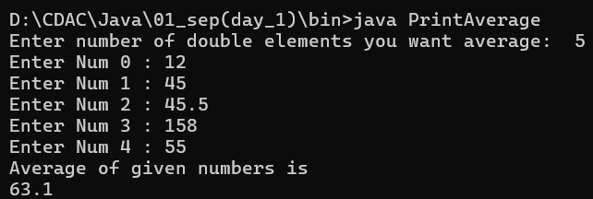

import java.util.Scanner;

/*

 * 4.1 Write Java program -

Display food menu to user. User will select items from menu along with the quantity. (eg 1. Dosa 2. Samosa 3. Idli ... 0 . Generate Bill ) Assign fixed prices to food items(hard code the prices)

When user enters 'Generate Bill' option(0) , display total bill & exit.

 */

class FoodDisplay {

    public static void main(String[] args) {

        Scanner myscan = new Scanner(System.in);

        boolean exit = false;

        double total = 0.0;

        int qty_sum = 0;

        int qty = 0;

        int qty1 = 0;

        int qty2 = 0;

        int qty3 = 0;

        int qty4 = 0;

        System.out.println("\n*********WELCOME TO CDAC CAFETERIA*********\n");

        while (!exit) {

            System.out.println("\t1. Dosa          Rs.50");

            System.out.println("\t2. Samosa        Rs.25");

            System.out.println("\t3. Idli          Rs.45");

            System.out.println("\t4. Pohe          Rs.20");

            System.out.println("\t0. GENERATE BILL");

            System.out.print("\t\tEnter Choice: ");

            switch (myscan.nextInt()) {

                case 1:

                    System.out.println("\t\tEnter Quantity: ");

                    qty = myscan.nextInt();

                    qty1 = qty;

                    qty_sum = 50 * qty;

                    total += qty_sum;

                    qty1 += qty1;

                    break;

                case 2:

                    System.out.println("\t\tEnter Quantity: ");

                    qty = myscan.nextInt();

                    qty2 = qty;

                    qty_sum = 25 * qty;

                    total += qty_sum;

                    qty2 += qty2;

                    break;

                case 3:

                    System.out.println("\t\tEnter Quantity: ");

                    qty = myscan.nextInt();

                    qty3 = qty;

                    qty_sum = 45 * qty;

                    total += qty_sum;

                    qty3 += qty3;

                    break;

                case 4:

                    System.out.print("\t\tEnter Quantity: ");

                    qty = myscan.nextInt();

                    qty4 = qty;

                    qty_sum = 45 * qty;

                    total += qty_sum;

                    qty4 += qty4;

                    break;

                case 0:

                    System.out.println("\t\t\t#########################");

                    System.out.println("\t\t\t#Item                Qty#");

                    System.out.println("\t\t\t#########################");

                    System.out.println("\t\t\tDosa               " + qty1);

                    System.out.println("\t\t\tSamosa             " + qty2);

                    System.out.println("\t\t\tIdli               " + qty3);

                    System.out.println("\t\t\tPohe               " + qty4);

                    System.out.println("\n\t\t\t***************Total: " + total + " ***************\n");

                    exit = true;

            }

        }

        myscan.close();

    }

}

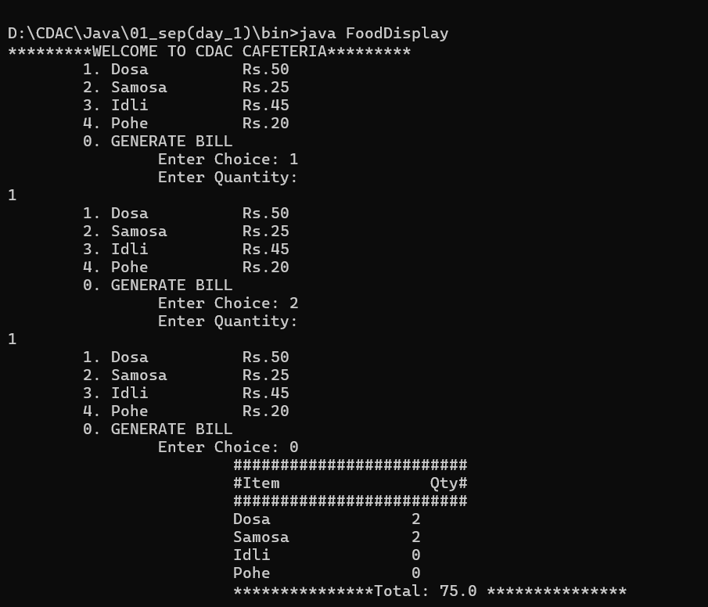

// Write Java program for the following -

// It should  run till user enters any other option than add or sub or multiply or divide

// Prompt user to enter the input operation : (add|subtract|multiply|divide) & 2 numbers(double)

// Display the result of the operation.

// Use Scanner for accepting all inputs from user.

// Hint : use switch-case

import java.util.Scanner;

class Calculator {

    public static void main(String[] args) {

        Scanner myscan = new Scanner(System.in);

        System.out.println("\n*********CALCULATOR*********\n");

        boolean my_flag = false;

        while (!my_flag) {

            System.out.print("Enter First Number: ");

            double num1 = myscan.nextDouble();

            System.out.print("Enter Second Number: ");

            double num2 = myscan.nextDouble();

            System.out.print("Enter operation you wanna do(add|subtract|multiply|divide): ");

            switch (myscan.next()) {

                case "add":

                    System.out.println("Addition is " + (num1 + num2));

                    break;

                case "subtract":

                    System.out.println("Subtraction is " + (num1 - num2));

                    break;

                case "multiply":

                    System.out.println("Multiplication is " + (num1 * num2));

                    break;

                case "divide":

                    System.out.println("Addition is " + (num1 / num2));

                    break;

                default:

                    System.out.println("Invalid operation");

                    my_flag = true;

            }

        }

        myscan.close();

    }

}

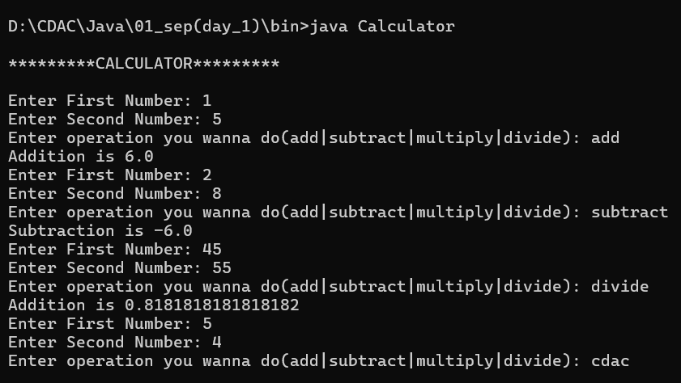

import java.util.Scanner;

class RightAngledTriangle {

    public static void main(String[] args) {

        Scanner my_Scanner = new Scanner(System.in);

        System.out.print("Enter Number of rows: ");

        int row = my_Scanner.nextInt();

        for (int i = 0; i <= row; i++) {

            for (int j = 0; j < i; j++) {

                System.out.print("*");

            }

            System.out.println("");

        }

    }

}

